EXMO. SR. PRESIDENTE DA CÂMARA MUNICIPAL DE SUMARÉ

Indico ao Exmo. Senhor Prefeito Municipal, junto ao departamento competente, no sentido de operação Tapa Buraco e recapeamento nos bairros Jardim Puche, Santa madalena e Palmeiras.

**Justificativa:** Tal indicação se justifica tendo em vista que a região já foi atendida pelo PRC (Programa de Recapeamento Continuado) mais alguma ruas nãoforamcontempladase tendo em vista a época das chuvas fizeram com que muitas destas ruas nãoatendidas hoje se encontram em uma situação que hoje nos motiva a fazer tal indicação.

Sala de Sessões, 19 de Março de 2021.

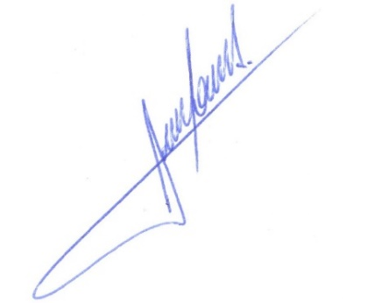

**RODRIGO DORIVAL GOMES**

Vereador

Cidadania